

METODICKÝ LIST PRO ZŠ
Pro zpracování vzdělávacích materiálů (VM)v rámci projektu EU peníze školám
Operační program Vzdělávání pro konkurenceschopnost

Projekt: Moderní výuka

Registrační číslo: CZ.1.07/1.4.00/21.3192

Číslo UM: VY_22_INOVACE_1.2.14

Jméno autora: Alena Nováková

Datum, období kdy byl vytvořen: 15. 1. 2013

Název práce: Valentine´s day

Předmět, pro který je VM určen: Anglický jazyk

Ročník, pro který je VM určen: Druhý

Časová dotace: 20 minut

Vzdělávací oblast, tematický okruh, téma: Procvičování slovní zásoby, seznámení se svátkem sv. Valentýna 14.2.

Metodický list, anotace- výstižný popis způsobu použití VM ve výuce:
Pracovní list je na procvičení slovní zásoby a seznámení se svátkem sv. Valentýna v únoru. Žáci si z pracovního listu vystřihnou obálku, kterou složí a slepí. Do obálky pro ………… vloží „valentýnku“, kartičku s říkadlem, a mohou předat „milované osobě“ , Říkadlo se naučí, obálku i valentýnku si vybarví. Je vhodné, aby nejprve učitel vysvětlil význam svátku.

Pomůcky: pracovní list, nůžky, psací pomůcky, pastelky

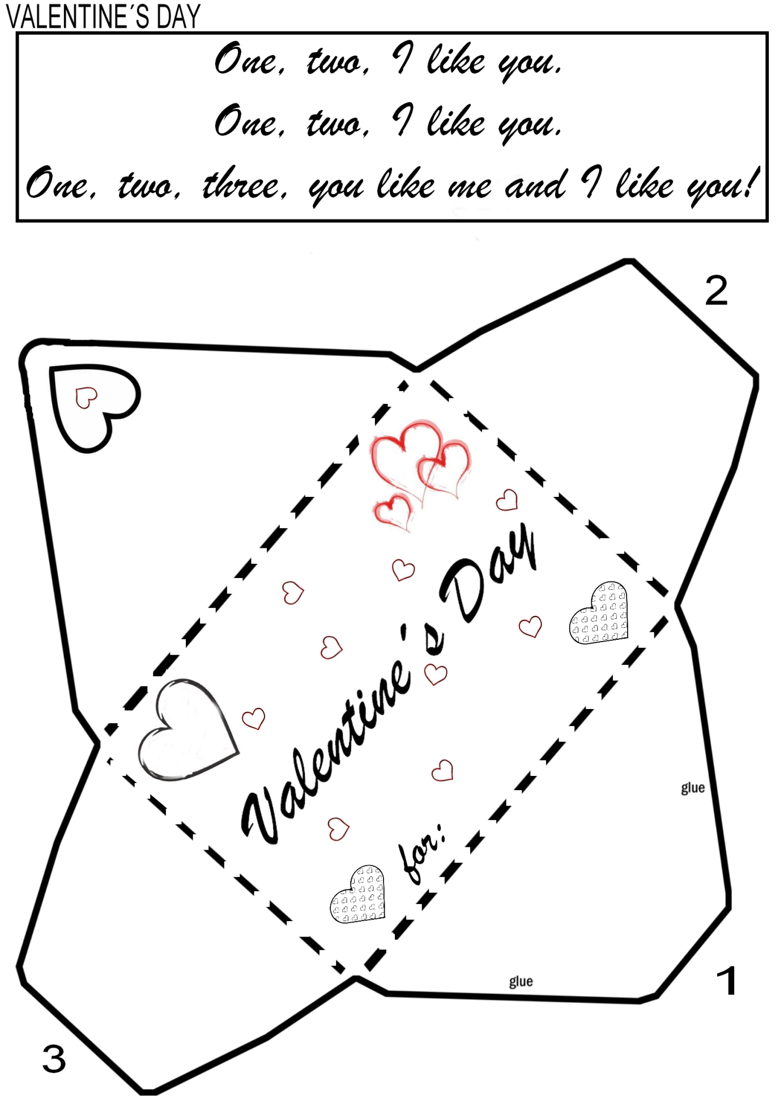
- Vypracovala: Alena Nováková
- Zdroj obrazového materiálu: [2013-15-1] www.docstoc.com, www.wikipedie.cz, www.fatym.com, www.obchod-samsung.cz, www.crayola.com, www.dragoart.com
- Zdroj textového materiálu: Sylvia Doláková, Hravá angličtina
- Materiály jsou určeny pro bezplatné používání pro potřeby výuky vzdělávání na
všech typech škol a školských zařízení. Jakékoliv další použití podléhá
autorskému zákonu.

